**排出ギャップ報告書 ２０２４**

**もうHot Air はやめてくれ......頼む**

**各国が起草した新たな気候変動公約（NDC）には、美辞麗句と現実の間には大きな隔たりがある。**

**Nationally determined contribution (NDC)**: Submissions by countries that have ratified the Paris Agreement which present their national efforts to reach the Paris Agreement’s long-term temperature goal of limiting warming to well below 2°C. New or updated NDCs are to be submitted in 2020 and every five years thereafter. NDCs thus represent a country’s current ambition or target for reducing emissions nationally

**要旨**

**次の国別貢献報告（NDC）に注目**

この原稿を書いている時点で、各国が2035年までの緩和目標を盛り込んだ次のNDC（国内決定拠出）を提出する期限まで、あと数ヶ月しかない。第15回排出ギャップ報告書では、パリ協定の長期目標である、産業革命以前と比較して1.5℃を追求しつつ、地球温暖化を2℃未満に抑えるという目標を達成する可能性を維持するために、これらのNDCに何が求められているかに特に焦点を当てている。その中心的なメッセージは、行動なくして野心に意味はないということである。2030年の世界排出量を、既存の政策と現在のNDCが示唆するレベル以下にしなければ、オーバーシュートを起こさないか、あるいは限定的に抑えながら、地球温暖化を1.5℃に抑える経路に到達することは不可能になり（可能性は50％以上）、温暖化を2℃に抑えるという課題も強くなる（可能性は66％以上）。次のNDCは、この10年間で緩和行動を加速させるとともに、野心を飛躍的に高める必要がある。課題の大きさは議論の余地がない。同時に、喫緊の開発ニーズや持続可能な開発目標の達成と並行して、緩和行動を加速させる機会も豊富にある。特に風力エネルギーと太陽エネルギーにおける技術開発は、予想を上回り続けており、導入コストを引き下げ、市場拡大の原動力となっている。今年の報告書に含まれる部門別排出削減ポテンシャルの最新評価では、既存の技術に基づき、二酸化炭素換算トン当たり200米ドル（tCO2e）以下のコストで、2030年と2035年の排出量ギャップを埋めるのに十分な技術経済的排出削減ポテンシャルが残っていることが示されている。

### . しかし、そのためには、手ごわい政策、ガバナンス、制度、技術的障壁を克服し、開発途上国への支援をかつてないほど拡大するとともに、国際的な金融アーキテクチャーを再設計する必要がある。

1. 世界の温室効果ガス排出量は、2023年に57.1GtCO2eの新記録を樹立し、2022年のレベルから1.3％増加した

温室効果ガス（GHG）総排出量の2022年比

2022年のレベルから1.3％増加した。

*COVID-19の大流行前の10年間（2010年～*2019年）の平均値を上回る。

パンデミック前の10年間（2010年〜2019年）の温室効果ガス排出量の平均増加率を上回っている。増加率は年平均0.8％であった。上昇は 土地利用、土地利用変化、林業（LULUC）を除くすべての温室効果ガス排出源で増加している。2023年には、電力セクター（すなわち電力生産）が引き続き世界最大の温室効果ガス排出源となる。

排出量への寄与は15.1GtCO2eで引き続き世界最大であり、次いで運輸（8.4GtCO2e）、農業（6.5GtCO2e）、工業（6.5GtCO2e）である。

工業（6.5GtCO2e）と続いた（図ES.1）。

国際航空からの排出量は、COVID-19のパンデミック時には大幅に減少したが、2023年には2022年の水準から19.5%と最も高い伸びを示した。(2010年から2019年までの年平均成長率が 2010年から2019年までの年平均成長率は3.1％）。COVID-19以前の水準にほぼ回復したことを示している。その他 2023年に急成長したその他のセクターには、燃料生産からの漏出排出（石油ガス・インフラストラクチャー）、燃料生産および道路輸送、エネルギー関連産業からの排出が含まれる。

#### Figure ES.1 Total GHG emissions in 2023

|  |  |
| --- | --- |
| 26**%** Pwer |  |
| 11**%** Industry |  |
| 15**%** Transport | 2% |
| 11% |
| 2% |
| 6**%** Buildings |  |
| 10**%** Fuel production | 3% |
| 4% |
| 3% |

57.1GtCO2e in 2023

**Energy**

Aviation

Road

Other

Oil and gas Solid fuels

Other(Indirect N2O and fossil fuel fires)

|  |  |
| --- | --- |
| **2.** | **主要排出国と世界地域の現在の排出量、一人当たりの排出量、過去の排出量には大きな格差がある。**  G20加盟国全体の温室効果ガス排出量も2023年には増加し、世界の排出量の77％を占める。すべてのアフリカ連合諸国をG20の合計に加え、44カ国から99カ国へと2倍以上に増やすと、総排出量はわずか5％ポイント増の82％となる。6大GHG排出国は、世界のGHG排出量の63％を占めた。対照的に、後発開発途上国の排出量はわずか3%であった（表 ES.1）。  過去20年間に大きな変化があったにもかかわらず、 主要排出国や世界各地域の現在の一人当たり平均排出量と過去の 排出量との間には、依然として大きな格差がある（表 ES.1）。例えば、一人当たりの平均温室効果ガス排出量は、ア メリカ合衆国とロシア連邦では世界平均の6.6tCO2eの3倍 近く高いが、アフリカ連合、インド、後発開発途上国 ではそれを大幅に下回っている。消費ベースの排出量もまた、依然として非常に不平等である。 |

#### Table ES.1 Total, per capita and historical emissions of selected countries and regions

|  |  |  |  |  |
| --- | --- | --- | --- | --- |
|  | **Total GHG emissions in**  **2023** | **Change in total**  **GHG emissions,**  **2022–2023** | **Per capita GHG emissions in**  **2023** | **Historical CO**2 **emissions,**  **1850–2022** |
|  | **MtCO**2**e**  **(% of total)** | **%** | **tCO**2**e/capita** | **GtCO**2 **(% of total)** |
| **China** | 16,000 (30) | +5.2 | 11 | 300 (12) |
| **United States of America** | 5,970 (11) | -1.4 | 18 | 527 (20) |
| **India** | 4,140 (8) | +6.1 | 2.9 | 83 (3) |
| **European Union (27 countries)** | 3,230 (6) | -7.5 | 7.3 | 301 (12) |
| **Russian Federation** | 2,660 (5) | +2 | 19 | 180 (7) |
| **Brazil** | 1,300 (2) | +0.1 | 6.0 | 119 (5) |
| **African Union (55 countries)** | 3,190 (6) | +0.7 | 2.2 | 174 (7) |
| **Least developed countries (47 countries)** | 1,730 (3) | +1.2 | 1.5 | 115 (4) |
| **G20 (excl. African Union)** | 40,900 (77) | +1.8 | 8.3 | 1,990 (77) |

注：排出量は地域ベースで計算されている。LULUCFによるCO2排出量は、現在のGHG排出量および一人当たりのGHG排出量からは除外されているが、帳簿管理手法に基づく過去のCO2排出量には含まれている。アフリカ連合には後発開発途上国も含まれる。

**3. 最初のNDC以降の野心と行動の進展は停滞し最初のNDCは停滞し、各国は依然として世界的に不十分な2030年の緩和約束 2030年の緩和約束の達成はまだ道半ばである。**

パリ協定の締約国のうち、90％が次のような状況である。パリ協定の採択時から当初のNDCを更新または置き換えている。しかし この改善のほとんどは、第26回国連気候変動枠組条約締約国会議 までの間に行われたものである。過去3回のCOPでは

2030年目標をさらに強化するよう要請されたにもかかわらず、COP28以降、目標を強化した国は1カ国のみであった。

現在の政策では、2030年の世界排出量は57GtCO 2e（範囲：53-59）と予測される。

これは、昨年の評価よりも若干高く、無条件のNDCを約2GtCO2e（範囲：0-3GtCO2e）、世界全体の排出量を約5GtCO2e（範囲：2-9GtCO2e）上回ると予測される。（表 ES.2）。このギャップは 2030年のNDCs達成に向けた政策の実施におけるこのギャップは、2030年とほぼ同じである。

G20加盟国全体でも、2030年のNDC目標が達成されないと評価されている。

2030年のNDC目標を1GtCO2e上回る。11のG20加盟国は、既存の政策ではNDC目標を達成できないと評価された。現在の政策でNDC目標を達成できると予測されるG20加盟国は現在のところ、目標レベルを強化しなかったか、中程度にしか強化

した国である。さらに、G20のNDC目標を合計すると、2℃シナリオと1.5℃シナリオに整合させるために必要な世界平均の削減率には程遠い（図ES.2）。

そのため、追加的でより厳格な政策の採用と実施が必要である。2030年のNDC目標を達成するためには

を達成するためには、国やセクターを問わず、追加的かつより厳格な政策の採用・実施が必要となる。多くの国で気候政策が進んでいるが、2030年のGHG排出量に対す

2030年の温室効果ガス排出量に対する効果を評価した研究はまだ不足している。

したがって、G20加盟国の新政策（2023年6月から2024年6月までの間に採択された)が、2030年排出量に大きな影響を与えるかどうかを評価することはできない。

e

|  |
| --- |
| **Figure ES.2 The landscape of current NDC targets and implementation gaps for the G20 members collectively and individually by 2030, relative to 2019 emissions** |

their

Post-peak countries

Pre-peak countries

G20 average

*Note:* * Conditional NDC

Change in emissions under **unconditional NDC in 2030**

(relative to 2019 levels) GHG emissions in 2019:

500 MtCO2e 2,000 MtCO2e 5,000 MtCO2e

**4. G20加盟国のネット・ゼロに向けた排出量の推定値ネット・ゼロに向けたG20加盟国の排出量の懸念**

2024年6月1日現在、107カ国を代表し、世界の温室効果ガス排出量の約82 %を占める101の締約国が、ネットゼロの誓約を採択した。法律（28カ国）、NDCや長期戦略などの政策文書（56カ国）、または政府高官による発表（28締約国）のいずれかを採択した。政府高官による発表 (17カ国）。メキシコとアフリカ連合を除くすべてのG20加盟国 アフリカ連合（AU）を除くすべてのG20加盟国は、ネット・ゼロ目標を設定している。しかし、全体として、主要指標については、昨年の評価以降、限定的な進展にとどまっている。ネット・ゼロの実施に対する信頼性を示す主な指標（法的地位、実施の有無と質 実施計画の存在と質 実施計画の存在と質、短期的な排出量の整合性などである。目標との整合性などである。

温室効果ガス排出量のピークアウトは、ネット・ゼロを達成するための前提条件である。G20の7カ国は、まだピークに達していない。最新のインベントリ・データが入手可能な年の少なくとも5年前に最大排出量に達していると定義される、インド、インドネシア、メキシコ、サウジアラビア、韓国、トルコ）。これらの国にとって、より早く、より低い排出量で排出量のピークをより早く、より低いレベルに設定し、その後急速に削減する努力は、排出量削減の達成を促進する。排出量を早期にピークアウトさせネット・ゼロ目標の達成を促進する。G20加盟国のうち、排出量がすでにピークに達している(アルゼンチン、オーストラリア、ブラジル、カナダ、欧州連合、日本、ロシア連邦、南アフリカ共和国 連合、日本、ロシア連邦、南アフリカ、 グレートブリテンおよび北アイルランド連合王国 アイルランド、アメリカ合衆国）、脱炭素化の速度を加速させる必要がある。脱炭素化の速度を2030年以降に加速させる必要がある。今すぐ行動を加速し、2030年のNDC目標を超過達成しない限り。これらの国にとって このような国々にとって、短期的な進展を加速させることは 累積排出量を削減すると同時に への依存を避けることができる。現在のNDCとネットゼロ目標は、各国が自ら設定したものである。まだピークを迎えていない国々にとって、ピークを迎えてからネットゼロになるまでの期間は、はるかに短い。

5. 2030年と2035年の排出量ギャップは 温暖化を1.5℃に抑える道筋と2℃に抑制する経路のいずれと比較しても、2030年と2035年の排出量ギャップは依然として大きい。

2030年と2035年の排出量ギャップは、昨年の評価から変化していない（図ES.3）。

図ES.3、表 ES.2 図ES.3および表ES.2）。

世界排出量に重大な影響を与える新たなNDCの提出がな かったこと、その影響の定量化の更新がなかったこと、そして最 小コスト経路の更新がなかったためである。

また、最低コスト経路の更新もない。2℃未満に抑える軌道に乗るためには、2030年の年間排出量を 14GtCO2e（範囲： 13-16GtCO2e、確率66%以上）削減する必要がある。

現在の無条件の 2030年の年間排出量は、現在の無条件のNDCが示唆するものよりも14GtCO2e（範囲：13～16GtCO2e、 >(範囲：21-24GtCO2e、確率50%以上)低い。1.5°C. 2035年については、これらのギャップは、2℃の温暖化限界では4GtCO2e増加する。1.5℃では7GtCO2e増加する。条件付きNDCも完全に実施された場合、2030年と2035年のギャップは、両温度制限とも は約3GtCO2e減少する（図ES.3）。

無条件および条件付きNDCの完全実施により、2030年の予想排出量は2019年比でそれぞれ4％と10％削減される。一方、2030年の排出量を2019年のレベルに合わせるには、28％の削減が必要である。一方、2030年の排出量を2℃に合わせるには28％、1.5℃に合わせるには42％の削減が必要である。これらの試算もまた、昨年の評価と同等である。2035年のNDCは、世界の排出量を2019年比で37％と57％削減する必要がある。

2030年の世界排出量が、現在のNDCの完全実施による排出量を下回らない限り、2030年の世界排出量を現在の政策とNDCの完全実施によるレベル以下に抑えることは不可能である、温暖化を1.5℃に抑えるという道筋を達成することは不可能になる。地球温暖化を1.5℃に制限し、オーバーシュートがない、あるいは限定的である（50％以上の確率）。オーバーシュート（50％以上の可能性）を起こさず、あるいは限定的に温暖化を温暖化を2℃に抑えるという挑戦は、さらに強まる。現在の無条件NDCが示唆する世界排出量から出発すると現在の2030年までの無条件のNDCが意味する世界排出量からスタートすると、必要な年間排出削減率が2倍になる。2030年から2035年までの間に必要とされる年間排出削減率は、ただちに行動を強化した場合と比較して削減率が倍増する。具体的には 2℃または1.5℃のパスウェイに沿った行動を2024年に開始する場合、世界全体の排出量を削減する必要がある。2035年まで毎年平均4％と7.5％削減する必要がある、現在の無条件のNDCを超える。現在の無条件のNDCを超える強化行動を2030年まで遅らせた場合 必要な年間排出削減量は 温暖化を2°Cまたは1.5°Cに抑制するために必要な排出削減量は、平均8%と15%に増加する。

#### Figure ES.3 Global GHG emissions under different scenarios and the emissions gap in 2030 and 2035

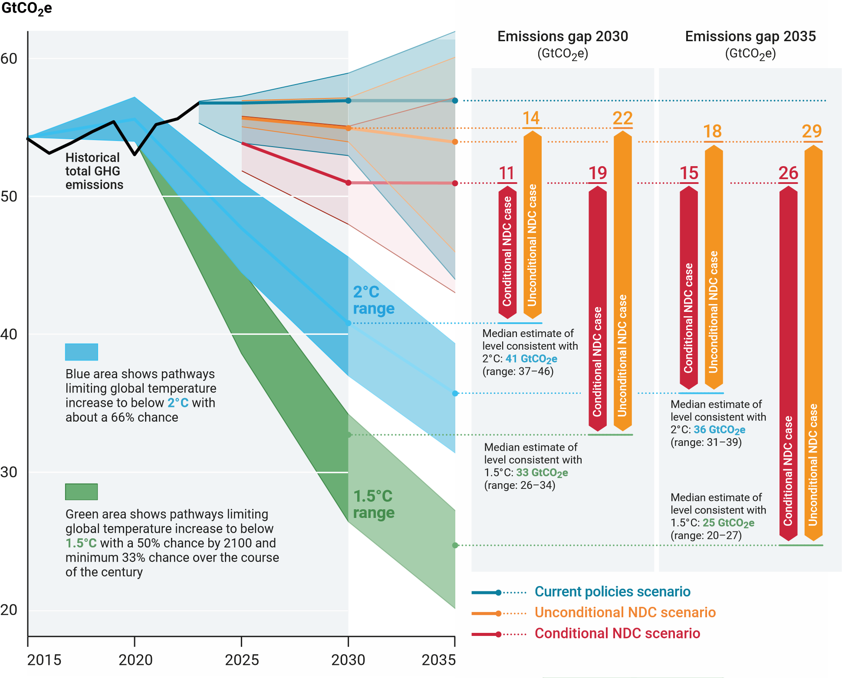

#### Table ES.2 Global total GHG emissions in 2030, 2035 and 2050, and estimated gaps under different scenarios

|  |  |  |  |  |
| --- | --- | --- | --- | --- |
| **Scenario** | **Projected GHG emissions**  **(GtCO**2**e)** | **Estimated emissions gaps (GtCO**2**e)** | | |
| **Median and range** | **Below 2.0°C** | **Below 1.8°C** | **Around 1.5°C** |
| **2030** |  |  | | |
| Current policies | 57 (53–59) | 16 (12–18) | 22 (18–24) | 24 (20–26) |
| Unconditional NDCs | 55 (54–57) | 14 (13–16) | 20 (19–22) | 22 (21–24) |
| Conditional NDCs | 51 (48–55) | 11 (7–14) | 17 (13–20) | 19 (15–22) |
| **2035** |  |  | | |
| Current policies continued | 57 (44–62) | 21 (9–26) | 30 (18–35) | 32 (20–37) |
| Unconditional NDCs continued | 54 (46–60) | 18 (10–24) | 27 (19–33) | 29 (21–35) |
| Conditional NDCs continued | 51 (43–57) | 15 (8–22) | 24 (17–30) | 26 (19–33) |
| Conditional NDCs + all net-zero pledges | 43 (38–49) | 8 (2–13) | 16 (11–22) | 19 (13–24) |
| **2050** |  |  | | |
| Current policies continued | 56 (25–68) | 36 (4–48) | 44 (12–56) | 48 (16–60) |
| Conditional NDCs + all net-zero pledges | 19 (6–30) | -1 (-14–10) | 7 (-6–18) | 11 (-2–22) |

|  |  |  |  |
| --- | --- | --- | --- |
| **▶**  **▶**  **▶**  **7.**  **▶** | **6. 2020年以降に失われる時間は地球温暖化予測を増加させ温暖化予測を増加させギャップを埋める可能性が低下する。**  **2030年と2035年の排出量ギャップの評価は、温暖化を1.5℃、1.8℃、2°Cに抑制することに整合的な最小コスト経路に基づくものである。これらは 2020年からの強力な緩和行動を想定している、 その結果、この10年間で温室効果ガスが大幅に削減される。しかし、COVID-19による排出削減の後、メタンを含む世界の温室効果ガス排出量は増加し続けている、**  **行動が伴わず、時間が失われることには意味がある。それは温暖化抑制を2℃以下に抑えるために必要な炭素収支は900GtCO2（確率66％以上）、1.5°C以下に抑えるためには200GtCO2（確率50％以上）と見積もられている。もし2030年までに排出量ギャップを埋めるには、追加的なCO2排出が必要となる。2020年から2030年の間に、20-35GtのCO2排出が追加される。その結果オリジナルパスウェイに比して 約0.01～0.02℃高くなる。**  **重要なことは、不作為は2030年の排出量ギャップを埋める可能性を減らすということである。炭素集約的なインフラが固定化され、2030年の排出量ギャップを埋められる可能性は低くなる。炭素集約的なインフラが固定化され、必要な排出削減を実現するための時間が短くなるからである。さらに、気温がオーバーシュートするリスクが高まり、気候への影響がますます深刻になる。その中には不可逆的なものもある。**  **7. 早急な対策が重要：条件付きNDCシナリオに基づく気温予測は、既存の政策に基づく予測よりも0.5℃低い。**  **現在の政策が意味する緩和努力を継続すれば、地球温暖化は最大3.1℃（範囲：1.9～3.8）に抑えられると推定される。完全実施と 無条件または条件付きNDCシナリオが示唆するレベルの緩和努力を継続した場合、今世紀中の地球温暖化は、それぞれ、最大で2.8℃（範囲：1.9～3.7）、2.6℃（範囲：1.9～3.8）となる。(範囲：1.9～3.6）に低下させた。すべて、少なくとも 66%の可能性がある（図ES.4）。**  **これら3つのシナリオの下では、中央の温暖化予測は、地球温暖化を抑制する可能性が高いことを示している。温暖化を1.5℃に抑える可能性は、事実上ゼロになる（図ES.4）。ES.4）。今世紀半ばには、最大で1.5℃を大きく上回り、最大で3分の1の確率で2℃を超 える可能性がある。さらに 2100年以降、温暖化はさらに進むと予想される。これらのシナリオでは、CO2排出量はまだ正味ゼロレベルに達していないと予測されているからである。**  **パリ協定の気温目標に近づく唯一のシナリオは、最も楽観的なシナリオである。各国が現在行っている最も厳しい誓約、言い換えれば条件付きNDCとすべてのネットゼロ誓約である。長期的な低排出開発戦略の一環として行われたものを含む。このシナリオでは今世紀中の温暖化を1.9℃に抑制すると推定される。(範囲：1.8～2.3、確率66％以上）に抑えられると推定される。また、このシナリオは今世紀中の温暖化を安定化させる唯一の誓約に基づくシナリオでもある。**  **これらの予測は、早急な対策が気温上昇に決定的な影響を与えることを浮き彫りにしている。そして各国がNDCの条件付き要素を達成できるようNDCの条件付き要素を達成できるような支援の強化が必要である。条件付きNDCの実施と継続に基づく予測条件付きNDCシナリオの実施と継続に基づく予測では現在の政策に基づく予測に比べ、ピーク時の温暖化を約0.5℃低下させる。**  **削減する。さらに、短期的な条件付きNDCを達成することで、ネット・ゼロ誓約を達成する可能性が高まる。温暖化予測は約0.5℃低下する。これらの結果は、以下のことの重要性を強調している。単に達成するだけでなく、約束した排出削減量を超過達成することの重要性を強調している。次のNDDにおける野心の飛躍と同時に、2030年に向けた排出削減の約束を達成するだけでなく、それを上回ることが極めて重要であることを強調している。** |  |  |

#### Figure ES.4 Projections of global warming under the pledge-based scenarios assessed

**Peak warming over the twenty-first century (°C) relative to pre-industrial levels**

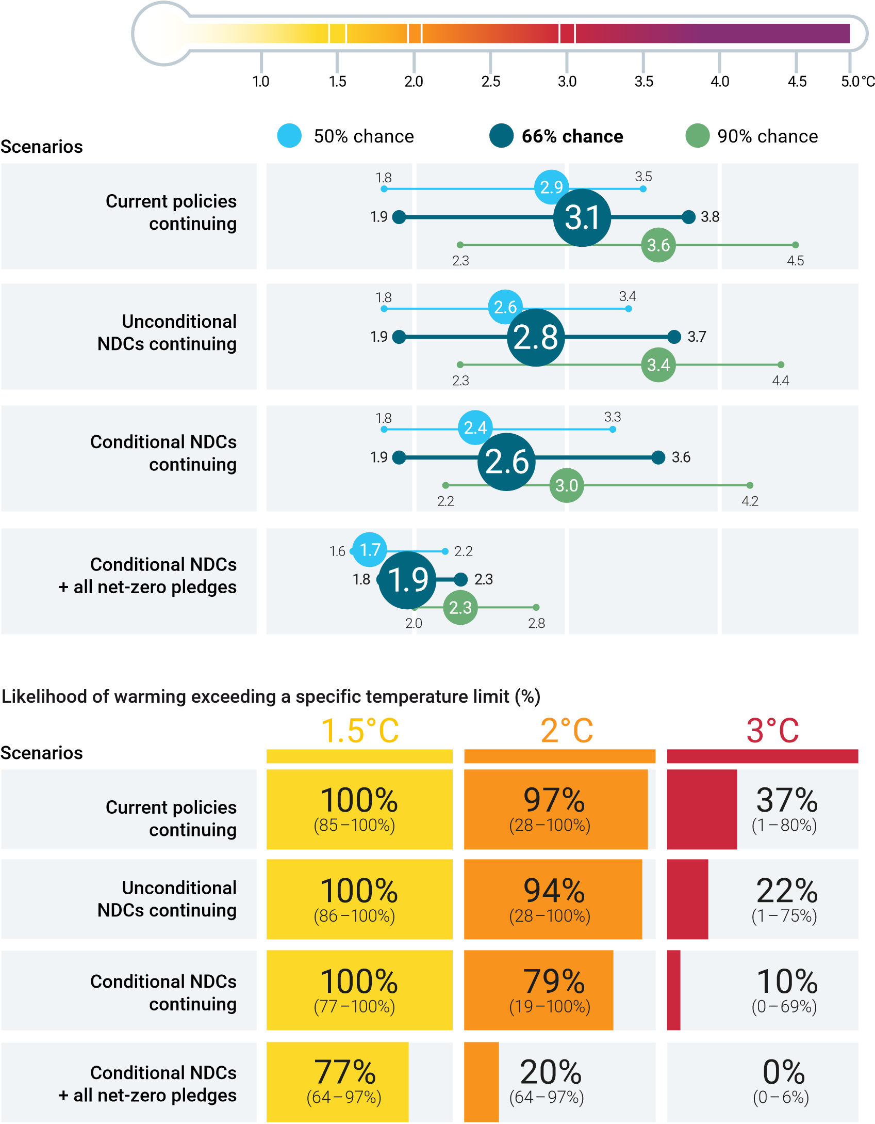

### 8. G20は、排出量格差の是正において重要な責任を負っている。G20は、排出量ギャップを埋める上で重要な責任を負っている。G20が世界平均よりも早く排出量を削減することは、費用対効果に優れ、かつ公正である。

### パリ協定は、世界的な目標やマイルストーンを各国の実施に反映させる柔軟性を提供している。グローバル・モデルは、次のNDCにおいて国別貢献の観点から何が必要かを理解するための参考となる。パリ協定の気温目標と一致するような道筋をたどるために、次のNDCで各国がどのような貢献が必要なのかを理解する上で、グローバルモデルは有益である。パリ協定の気温目標に合致した道筋に到達するために次のNDCで各国がどのような貢献が必要かを理解することができる。同時に、各国の脱炭素化シナリオは各国レベルでの実現可能性の理解を深めることができる。どちらのアプローチも、その開発と評価において、衡平性と公平性を考慮することができる。

アフリカ連合を除くG20の現在のNDC目標は、費用対効果や公正な配分の観点から整合していない。G20全体の現在のNDC目標は、パリ協定の気温目標に合致した費用対効果にも公平なシェアにも合致していない。図ES.5）。

G20は非常に異質な国の集まりである、また、過去の排出量、現在の排出量、一人当たり排出量にも基づいている。つまり、G20メンバーの中には他国よりも早く排出量を削減する必要がある。加えて、より強力な国際協力と支援が必要である。気候ファイナンスの強化を含む、より強力な国際協力と支援を確保するために不可欠である。世界的な緩和と開発の目標を達成するための機会や努力をを公平に実現するために不可欠です。メンバーおよび世界全体で公平に実現できるようにすることが不可欠です。

多くの国々で、野心的な緩和行動と同時に国の開発優先順位を達成する国家的な脱炭素化シナリオが浮上している。いくつかのシナリオは、それが可能であることを示している。排出量がピークに達している国も、まだピークに達していない国も2030年の排出量を現在のNDC目標を超えて削減することは可能である。2035年に向けて、はるかに高い目標を設定することが可能である。このような研究は、パリ協定第4条に従って、各国が次のNDCに可能な限り高い野心を反映させるための解釈を示すことができる。

アプローチの違いは、NDCの公正で野心的なNDCに影響する。このような違いがある以上、各国は、次のNDCが可能な限り高い野心をどのように反映させ、公平性を考慮するのかについて、各国からの透明性と明確性の情報を反映する必要がある。

Figure ES.5 Illustrative fair-share and cost-effective mitigation ranges consistent with different temperature limits for the G20 collectively, excluding the African Union and excluding LULUCF

**G20: Fair-share ranges G20: Cost-effective ranges**

|  |  |  |  |
| --- | --- | --- | --- |
|  |  |  |  |

GtCO2e Reduction Reduction

40

35

30

25

20

15

10

5

0

0

%

-20

%

-40

%

-60

%

%

-80

-100

%

2020

2025

2030

2035

%

0

%

-20

-40

%

%

-60

-80

%

%

-100

2020

2025

2030

2035

2019

Current

aggregate NDC

2019

Current

aggregate NDC

relative to

2019

levels (%)

relative to

2019

levels (%)

**2**

**°C**

**range**

**2**

**°C**

**range**

**1.5**

**°C**

**range**



**1.5**

**°C**

**range**

**9. 2030年と2035年の排出削減ポテンシャルは相当なものであるが、時間がない。ポテンシャルを実現するには、根強い課題を克服し政策、支援、資金が必要。**

**1.5℃の道筋に合致した詳細なセクター別ベンチマークに向けた進展は、必要とされるシステム変革には程遠い。次回のNDCは、各国が野心的なセクター別目標と計画を野心的なセクター別目標や計画を盛り込む機会がある。その機会は豊富にある。**

**セクター別温室効果ガス排出削減ポテンシャルの最新評価では、200米ドル/tCO 2e以下のコストでの技術経済的緩和ポテンシャルが示されており、2030 年と2035 年の排出量ギャップを埋めるのに十分である。その可能性は次のように評価される。2030年には31GtCO 2e/年（範囲：25～35）、2035年には41GtCO 2e/年と評価された。（図ES.6）。**

**驚くべきことに、コスト競争力のあるたった2つの実績あるものは太陽光発電と風力発電で、2030年の排出削減ポテンシャルの27％、2035年には38％を占める。林業では、森林減少の削減、再植林の増加、森林管理の改善は、容易に利用できる低コストのオプションである。2030年と2035年の潜在総排出量の、それぞれ全体の約19％と20％という大きな排出削減ポテンシャルを持つ、その他の容易に利用可能な他の重要な緩和オプションには、需要サイド、産業部門の対策、効率化対策、効率化対策、電化および燃料転換が含まれる。**

**緩和の可能性を実現するには、投資額の大幅な増加も必要である。全体として1.5℃シナリオとの整合性をとるには、少なくとも6倍の緩和投資の増加が必要であると評価されている。- 投資パターンの転換を伴う緩和活動に焦点を当て、国際資金を中国以外の新興市場や発展途上国に国際的な資金を振り向けることである。これらの地域はこれらの地域は差し迫った開発ニーズに直面しているが2008年の世界金融危機以降、投資の伸びは停滞している。**

**これらの投資は、わずかな追加割合にすぎない。というのも、増大するエネルギー需要やその他の開発ニーズを満たすためには、毎年かなりの投資が必要になるからである。特に新興市場や発展途上国において、増大するエネルギー需要やその他の開発ニーズを満たすためには、毎年かなりの投資が必要となるからである。ネット・ゼロ移行のための世界的な投資額は2021年から2050年にかけて、年間0.9兆米ドルから2.1兆米ドルである。これは相当な額であるが、110兆ドル近い世界経済と金融市場という広範な文脈からすれば、相当な規模ではあるが、管理可能なものである。**

#### Figure ES.6 Overview of annual mitigation potentials by 2035 by sector up to US$200/tCO2e

GtCO2e **Mitigation potentials 2035** (GtCO2e)

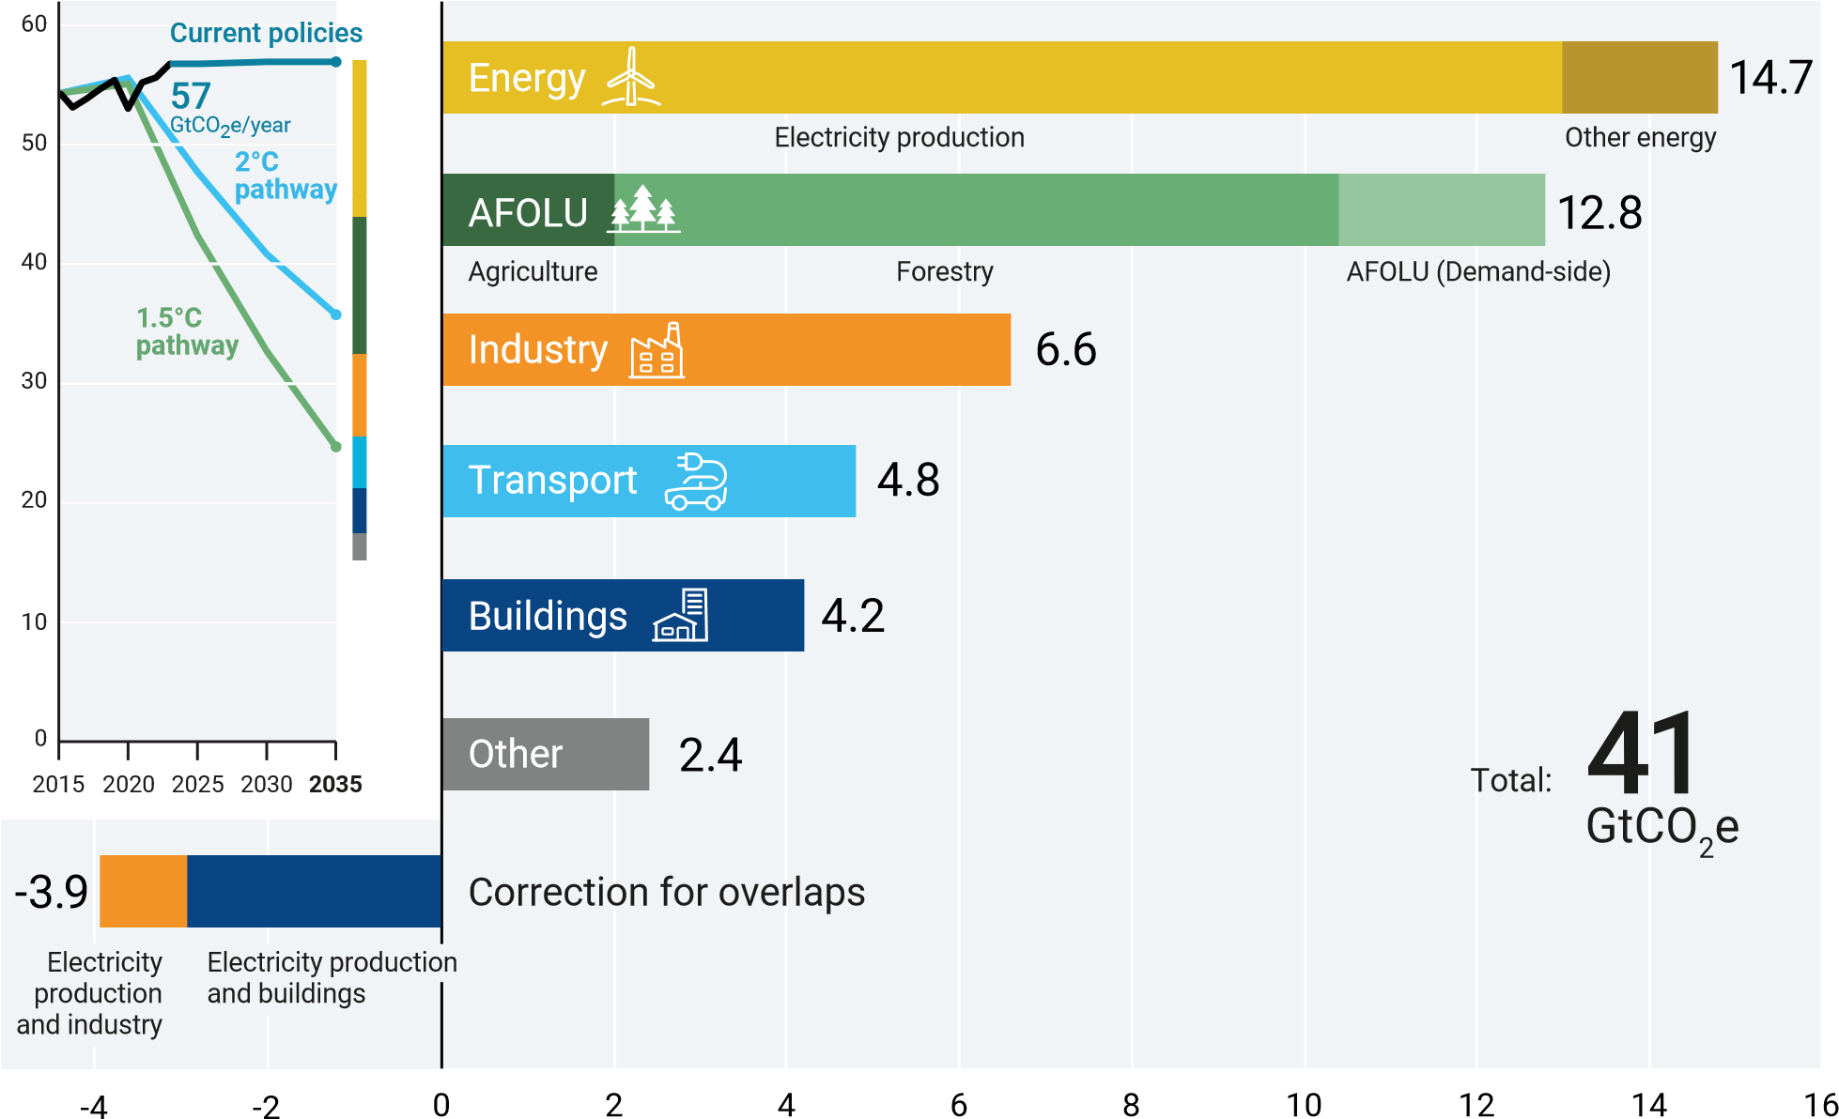

次のNDCに対する意味？

パリ協定は、その後のCOP決定とともに、次のような枠組みを定めている。次のNDCは、2035年までの目標と対策を盛り込み、2025年2月までに発表されることになっている。これらは

最新の科学を反映し、前回のNDCからの進捗を示し可能な限り高い野心と国連気候変動枠組条約の原則をどのように反映させるかを説明しなければならない。その結果COP28における最初のグローバル・ストックテイクの結果は、各国に対し、次のことを促すものである。NDCを地球温暖化を1.5℃に制限することに合わせ、以下のことを行う。ネット・ゼロへの公正な移行に向けた長期的な低排出開発の道筋に向けた長期的な低排出開発の道筋に合わせるよう促している。また、2030年までに再生可能エネルギー容量を3倍に増やすエネルギー効率の改善率を世界年平均の2倍にすること、エネルギーシステムにおける化石燃料からの脱却、自然および生態系の保全、保護、回復を行うなど、セクターに特化した世界的な緩和努力を設定するよう各国に求めている。締約国に対し、国ごとに決定された方法でこれらに貢献するよう奨励する。

最近策定された次期NDCのガイドラインに従えば、各国が次のNDCを作成する際には、以下の提案を考慮すべきである。

= 最高基準を満たすこと：京都議定書に記載されたすべてのガスを含む。京都議定書に記載されているすべてのガスを含み、すべてのセクターを対象とする、すべての部門を対象とすること。基準年に関する具体的かつ定量的な目標を設定すること。無条件の要素を明示すること

= 持続可能な開発に向けた国の優先順位を定めた、持続可能な開発目標に向けた

レジリエンス、適応、公正な移行を含む、排出量削減の野心的な取り組みと、排出量削減のための野心的な取り組みとどのように整合するのかを詳述すること。

= NDCの提出書類が、公平な分配と最高水準の提出されたNDCが、どのように公平な分担と可能な限り高い野心の両方を反映したものであるかについて、透明性をもって明確にすること。すべての国が自国のレベルを反映した誓約を行う必要があることから、すべての国が、自国の開発レベル、過去の排出量、自国の野心 を反映した誓約を行う必要がある。すべての国が、それぞれの開発レベル、過去の排出量、現在の地球温暖化への寄与を反映した誓約を行う必要がある。

= 詳細な実施計画を盛り込む。現在の緩和行動を加速するためのオプションと2035年に向けたより野心的な緩和目標。これらは、セクター別のベンチマーク、すべての緩和の選択肢と可能性を検討すべきである。また、再生可能エネルギー容量を3倍にし、導入量を3倍にし、年間のエネルギー効率を倍増させ、化石燃料からの脱却にどのように貢献するかを説明しなければならない。

燃料からの脱却にどのように貢献するのかを説明すべきである。また、レビューと説明責任のメカニズムを明確に記述。

＝ NDCを活用し、条件付きと無条件の要素を明確にする。新興市場国や発展途上国が必要とする実施手段、新興市場経済国や途上国経済国が、制度や政策の変更、野心的なNDCを達成するために必要な国際的支援や資金を含む。

|  |  |  |
| --- | --- | --- |
| **What are the implications for the next**  **NDCs?**  The Paris Agreement, along with subsequent COP decisions, sets the framework, requirements and expectations for the next NDCs, which are to contain targets and measures for 2035 and to be communicated by February 2025. These should reflect the latest science, demonstrate progress from previous NDCs and explain how they reflect the highest possible ambition and the principle of common but differentiated responsibilities and respective capabilities, in the light of different national circumstances. The outcome of the first global stocktake at COP 28 urges countries to align their NDCs with limiting global warming to 1.5°C and long-term low-emissions development pathways towards  just transitions to net zero. It calls for countries to set sectorspecific global mitigation efforts, including the tripling of renewable energy capacity by 2030, doubling of the global average annual rate of energy efficiency improvements by 2030, transitioning away from fossil fuels in energy systems, and conserving, protecting and restoring nature and ecosystems – encouraging parties to contribute to these in a nationally determined manner.  In accordance with other recently developed guidelines for the next round of NDCs, this year’s assessment suggests that countries should consider the following suggestions as they prepare their next NDCs:  **▶** Meet the highest standards: including all gases listed in the Kyoto Protocol, covering all sectors, setting specific, quantitative targets in relation to a base year and being explicit about conditional and unconditional elements. | **▶**  **▶**  **▶** | Detail how national plans that prioritize national development and progress towards the Sustainable Development Goals, including resilience, adaptation and just transition, are consistent with ambitious efforts to reduce emissions.  Be transparent and clear about how the NDC submission reflects both a fair share and the highest possible ambition, given the requirement for all countries to make pledges that reflect their level of development, their historical emissions and their current contribution to global warming via both territorial and consumption emissions.  Include detailed implementation plans that pursue options for accelerating mitigation action now and significantly more ambitious mitigation targets for 2035. These should consider sectoral benchmarks and all mitigation options and potentials relevant in national contexts. They should also explain how the plans contribute to tripling renewable capacity deployment and doubling annual energy efficiency rates by 2030 and to transitioning away from fossil fuels. And they should describe mechanisms for review and accountability.  Use the NDCs to be explicit about conditional and unconditional elements, with emerging market and developing economies providing details on the means of implementation they need, including institutional and policy change, as well as international support and finance required to achieve ambitious NDC targets for 2035. |